FAQ по
Simple.Мобильный клиент

1. Сбой при установке приложения Simple-kit на устройство, приложение не открывается 3
2. В мобильном приложении не работает камера на устройстве 3
3. В мобильном приложении не работает встроенный сканер на устройстве 3
4. Не сканируется QR-код для скачивания apk. 4
5. Не сканируется QR-код в разделе «Активация лицензии без регистрации». 4
6. Ошибки при сканировании QR кода в МП Simple-kit -> «Активация лицензии без регистрации» 5
7. В мобильном приложении Simple-kit на экране в разделе «Активация лицензии без регистрации» не работает кнопка «Активировать» (текст ошибки «Download fresh version»): 5
8. В мобильном приложении конфигурация «Simple.Мобильный клиент» после установки не работает, ошибки «AttributeError» 5
9. При выгрузке документа из 1С на мобильном устройстве не отображаются значения товаров 5
10. При выгрузке из 1С на определенное устройство документ появляется у других подключенных пользователей (онлайн обмен) 6
11. Не загружаются документы с мобильного устройства в 1С (онлайн обмен) 6
12. Не загружаются документы с мобильного устройства в 1С (офлайн обмен) 7
13. Не сканируется штрих-код при работе в мобильном приложении 7
14. Моей системы 1С нет в списке поддерживаемых 7
15. Мне нужны дополнительные функции в приложении Simple-kit 8
16. Обратиться к специалисту по вопросам технической поддержки мобильного приложения Simple-kit 8
17. Обратиться к специалисту по вопросам технической поддержки расширения 1С «Simple» 8

Сбой при установке приложения Simple-kit на устройство, приложение не открывается
- Проверить в «Настройках» на устройстве версию операционной системы (Simple поддерживается на Android от 7 версии и выше);
- Если версия Андроид 7,8 или 9, проверить разрешения на доступ к камере, местоположению, хранилищу, телефону и микрофону на МУ: Настройки -> Конфиденциальность -> Управление разрешениями.

В мобильном приложении не работает камера на устройстве
Проверить разрешения на доступ к камере на мобильном устройстве: Настройки -> Конфиденциальность -> Управление разрешениями;
Примечание: для корректной работы мобильного приложения должны быть разрешены доступы к камере, местоположению, хранилищу и микрофону.

В мобильном приложении не работает встроенный сканер на устройстве
Проверить настройку сканера для распознавания QR-кодов и штрихкодов:
- Настройки -> Настройки сканера (Scanner Settings) -> Настройки символов (Symbology Setting) -> выбрать из списка QR Code и Code 128 для настройки;
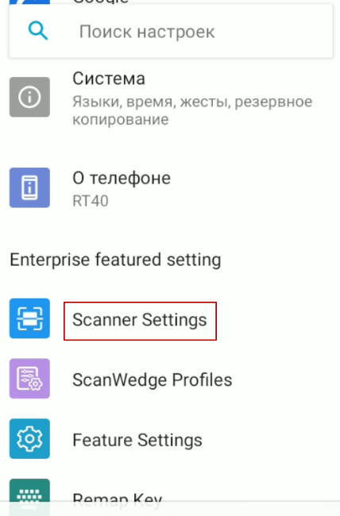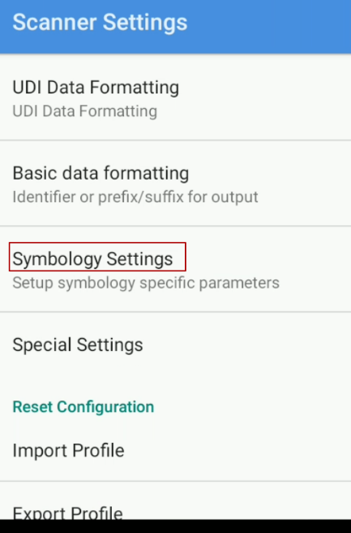
Рисунок 1-1 - Пример настройки распознавания QR-кодов и Штрих-кодов
- Настройки -> Настройки сканера (Scanner Settings) -> Output Mode -> Keystroke and Intent output;
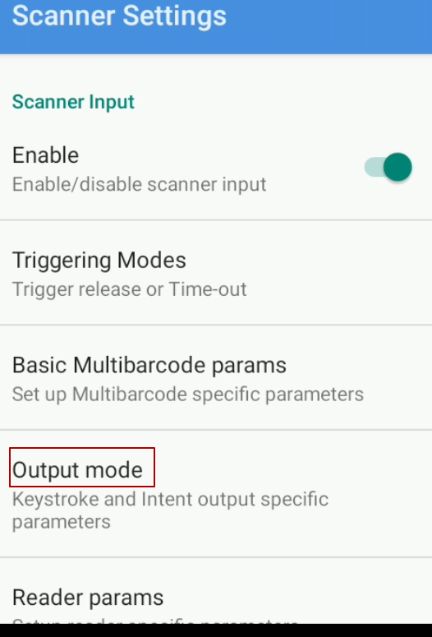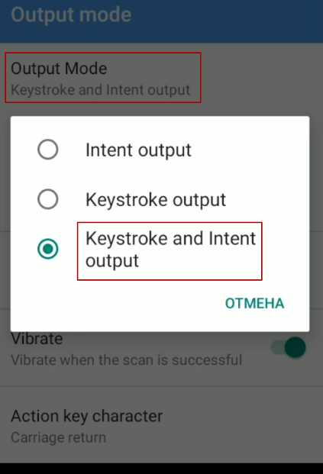
Рисунок 3-2 - Настройка сканера
- Настройки -> Настройки сканера (Scanner Settings) -> Output Mode -> Настройки клавиатуры (Keyboard type) -> Soft keyboard.
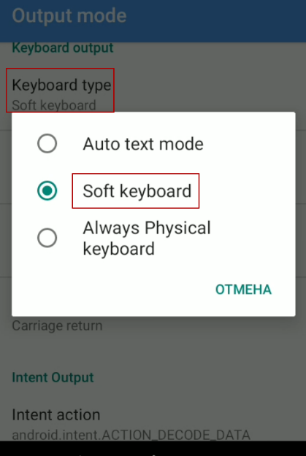

Не сканируется QR-код для скачивания apk.
- Проверить разрешение приложения на доступ к камере (раздел 2);
- Проверить настройки сканера (раздел 3);
- Скачать приложение на сайте;
- Скачать приложение по ссылке из расширений 1С в «Центр настроек» и «Мастер настроек»;

Не сканируется QR-код в разделе «Активация лицензии без регистрации».
- Проверить разрешение приложения использовать фото (раздел 2);
- Проверить настройки сканера (раздел 3);
- Проверить последовательность действий при подключении лицензии (подробно в РП «Simple.Мобильный клиент» (раздел V.2.));

Ошибки при сканировании QR кода в МП Simple-kit -> «Активация лицензии без регистрации»
- Текст ошибки: «Licence with ID <номер лицензии> is inactive» - лицензия не доступна для активации (лицензия отозвана).
- Текст ошибки: «Activation for licence <номер лицензии> already exists – лицензия уже активирована на другом устройстве;
- Текст ошибки: «Licence not found or does not exist» - лицензия не найдена или не существует;
- Текст ошибки: «Unprocessable Entity» - введен некорректный номер пинкода (пропущены символы, некорректные символы).
- Иной текст ошибки в разделе «Пинкод».
В случае возникновения проблем при сканировании QR-кода или ввода номера лицензии вручную, обратитесь к специалисту технической поддержки.
- В мобильном приложении Simple-kit на экране в разделе «Активация лицензии без регистрации» не работает кнопка «Активировать» (текст ошибки «Download fresh version»):
Проверить в настройках даты и времени на устройстве установленные значения. Для корректной работы приложения дата и время должны быть текущие.

В мобильном приложении конфигурация «Simple.Мобильный клиент» после установки не работает, ошибки «AttributeError»
  - Выйти из приложения;
  - В настройках мобильного устройства в разделе приложений найти и выбрать «Simple»;
  - На экране «О приложении» нажать «Остановить»;
Или попробуйте повторно зайти в конфигурацию после перезагрузки устройства.

При выгрузке документа из 1С на мобильном устройстве не отображаются значения товаров
Возможна задержка передачи данных со стороны сервера. В случае, если данные о товарах не загрузились на устройство по истечению 30 минут, повторите попытку выгрузки НСИ на мобильное устройство со стороны расширения 1С.

При выгрузке из 1С на определенное устройство документ появляется у других подключенных пользователей (онлайн обмен)
- Проверить отметку в разделе расширения Simple «Регистрировать изменения после загрузки документа из мобильного устройства». В активном состоянии данная функция предназначена для групповой работы с документами;
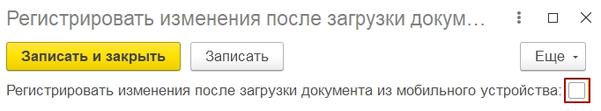
Рисунок 10.1 - Удаление отметки регистрации изменений после загрузки из МУ
- При отправке документа в рабочем месте оператора обмена, убедиться в выборе конкретного мобильного устройства (отметка «выгрузить на всех» должна быть не активна).
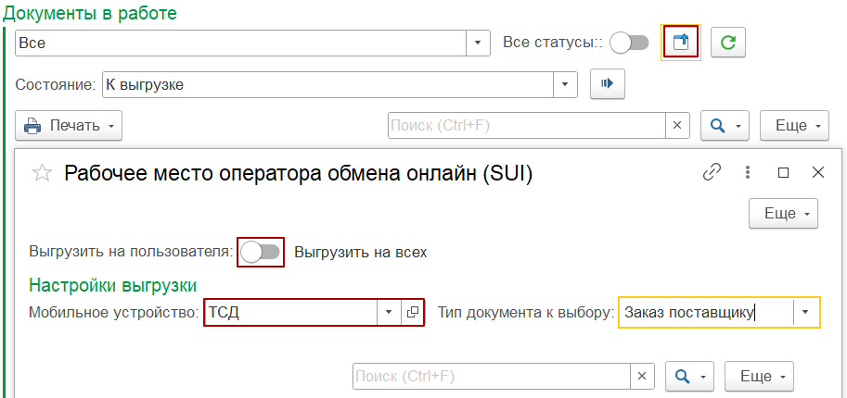
Рисунок 10.2 - Отсутствие отметки выгрузки на всех пользователей

Не загружаются документы с мобильного устройства в 1С (онлайн обмен)
- Проверить в мобильном приложении статус «К выгрузке» у документа:
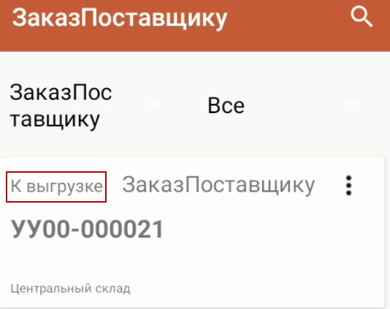
Рисунок 9-1 - Раздел "Документы", проверка статуса
- Если у документа отображается статус «К выполнению», необходимо выполнить повторную отправку документа с помощью кнопки «Выгрузить документ»;
- Проверить подключение устройства к сети.
- Если веб сервер развернут с SSL сертификатом, то в настройках подключения на мобильном устройстве указывается HTTPS;
- Если веб сервер развернут без SSL сертификата, то в настройках подключения на мобильном устройстве указывается HTTP;

Не загружаются документы с мобильного устройства в 1С (офлайн обмен)
- Проверить в мобильном приложении статус «К выгрузке» у документа;
Рисунок 9-1 - Раздел "Документы", проверка статуса
- В "Рабочем месте оператора" в окне "Данные об устройствах" воспользуйтесь кнопкой "Обновить" для получения актуального списка устройств и их статус;
- Если у устройства отсутствует признак (галочка) "Доступен", проверьте подключение устройства к общей точке доступа и IP адрес в разделе "Параметры".

Не сканируется штрих-код при работе в мобильном приложении
- Проверить разрешение приложения к камере устройства (раздел 2);
- Проверить настройки сканера (раздел 3)
- Ввести штрих-код вручную;
- Если штрих-кода нет в базе, сохранить его в 1с в карточке товара
Примечание: при офлайн обмене повторно выгрузить НСИ.

Моей системы 1С нет в списке поддерживаемых
Для нетиповых систем настройка расширения происходит вручную с помощью выбора нужного объекта из списка настроек метаданных. Подробное описание находится в РП (раздел VII 3.3.2 «Настройка нетиповых конфигураций или непроизвольных процессов»). Требования: версия платформы не ниже 8.3.17 со встроенной "Библиотекой стандартных подсистем" (БСП).

Мне нужны дополнительные функции в приложении Simple-kit
Информация о продуктах Simple: https://www.simple-kit.ru/products/
Для получения более подробной информации, регистрации в Личном кабинете simple-kit и приобретения продукта, воспользуйтесь нашей открытой линией на сайте с помощью формы в правом нижнем углу.
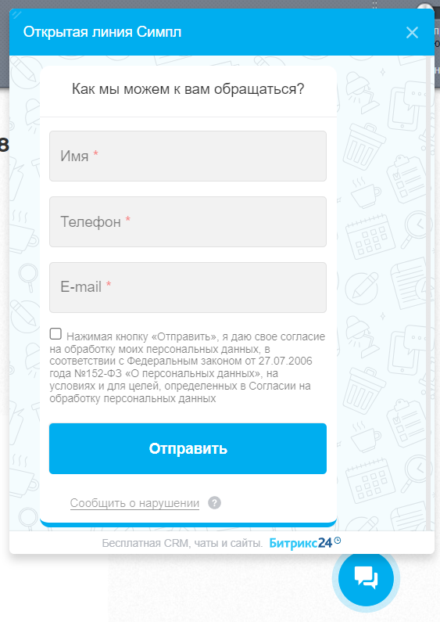
Рисунок 10-1 - Форма заполнения данных для связи со специалистом Simple

Обратиться к специалисту по вопросам технической поддержки мобильного приложения Simple-kit
Email: help@simple-kit.ru
При обращении указать и приложить следующее:
- Email и телефон для обратной связи, имя и фамилия контактного лица;
- Скриншоты (в зависимости от проблемы): экран с ошибкой, раздел «Инфо» из приложения simple-kit, QR-код (в случае возникновения проблем с чтением кода);
- Информация: описание ошибки/проблемы/вопроса, место возникновения ошибки/проблемы/вопроса, пошаговые действия пользователя, наименование и версия 1С, версия расширения для 1С (отображается в «Центр обновлений Simple»), наименование и модель устройства.

Обратиться к специалисту по вопросам технической поддержки расширения 1С «Simple»
- В «Рабочем месте оператора обмена» воспользоваться кнопкой «Отчет об ошибке» для перехода в окно со списком ошибок;
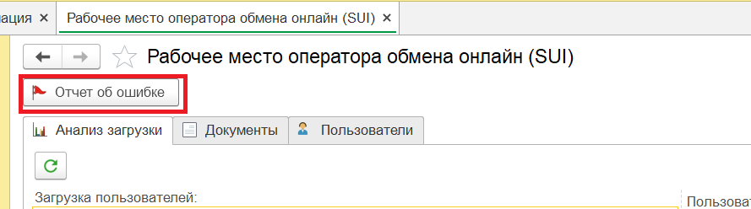
Рисунок 13-1 - Кнопка "Отчет об ошибке"
- В поле «Комментарий» описать проблему/вопрос, место возникновения, пошаговые действия пользователя;
- В поле «Прикрепите скриншоты ошибок» по кнопке «Добавить» приложить скриншоты;
- По кнопке «Отправить ошибки по почте» формируется и отправляется письмо специалистам технической поддержки с указанной информацией, вложениями и списком ошибок.
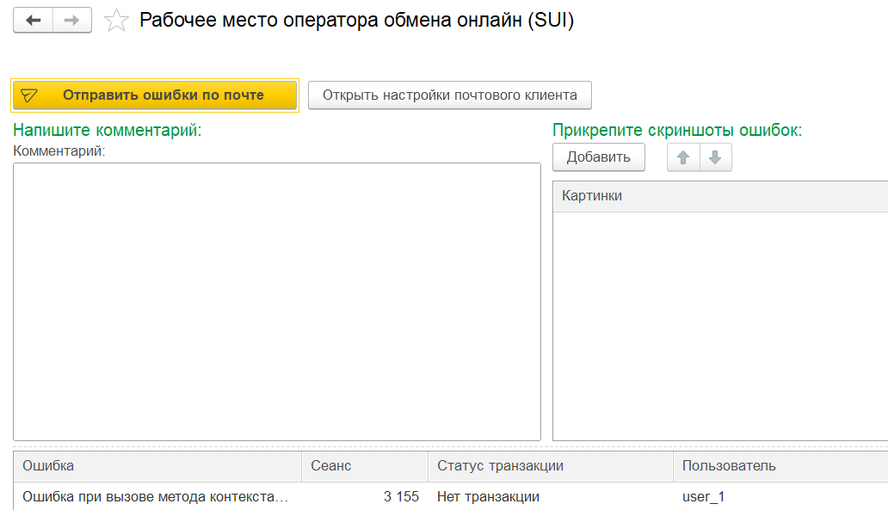
Рисунок 13-2 - Окно ввода информации для отправки специалисту технической поддержки.

